

Samla mynt

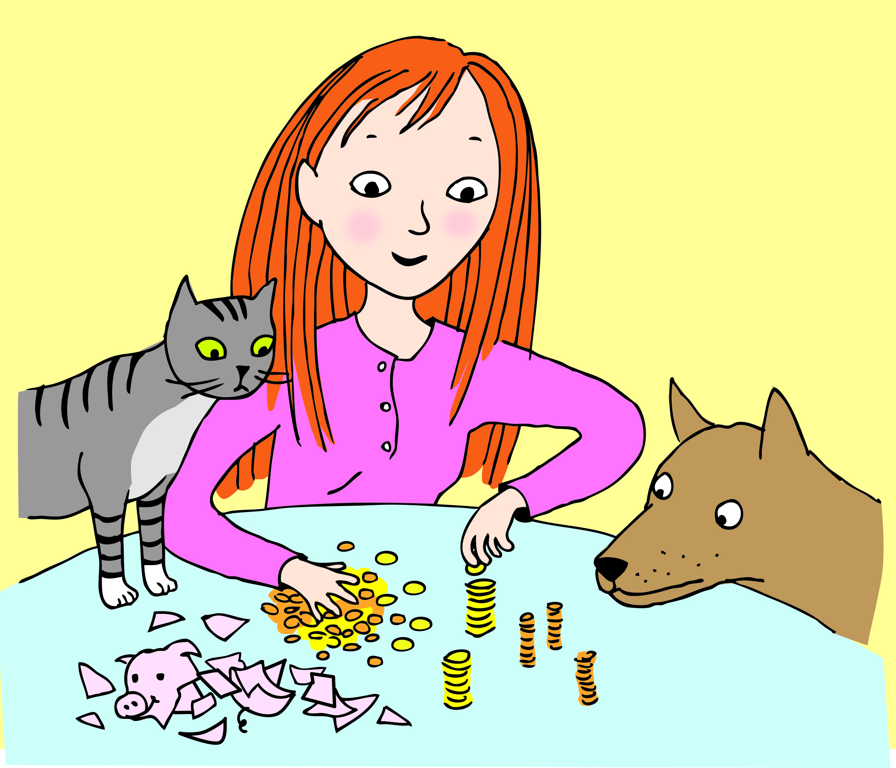

Lisa samlar på enkronor och femkronor.

Hon har tre gånger så många enkronor som femkronor.

Sammanlagt är mynten värda 536 kr.

Hur många mynt har Lisa av vardera slaget?

­

|  |  |
| --- | --- |
| Gissa och pröva | Rita bild |
| Använd ekvation | Egen strategi |